**Периодическое печатное издание, предназначенное для опубликования правовых актов органов местного самоуправления муниципального образования Новопогореловское сельское поселение Карсунского района Ульяновской области и иной официальной информации**

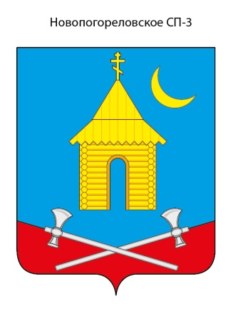

**Информационный бюллетень**

**органов местного самоуправления**

**муниципального образования**

**Новопогореловское сельское поселение**

**Карсунского района Ульяновской области**

**от 19.05.2025 № 8**

**________________________________________________________**

**Издается с 2016 года**

**Информация о результатах публичных слушаний об исполнении бюджета муниципального образования Новопогореловское сельское поселение Карсунского района Ульяновской области**

**Новопогореловское сельское поселение**

**Карсунского района Ульяновской области**

«16» мая 2025 года состоялись публичные слушания об исполнении бюджета муниципального образования Новопогореловское сельское поселение за 2024 год.

На публичных слушаниях присутствовало 15 человек.

По итогам обсуждения об исполнении бюджета муниципального образования Новопогореловское сельское поселение Карсунского района Ульяновской области за 2024 год было принято решение: рекомендовать Совету депутатов муниципального образования Новопогореловское сельское поселение Карсунского района Ульяновской области принять об исполнении бюджета муниципального образования Новопогореловское сельское поселение Карсунского района Ульяновской области и в предложенной редакции.

Председательствующий на публичных слушаниях

Глава муниципального образования

Новпогореловское сельское поселение

Карсунского района

Ульяновской области Ш.А.Хакимов